Základní škola a Mateřská škola Vlkoš, příspěvková organizace
Náves 43/7, 751 19 Vlkoš

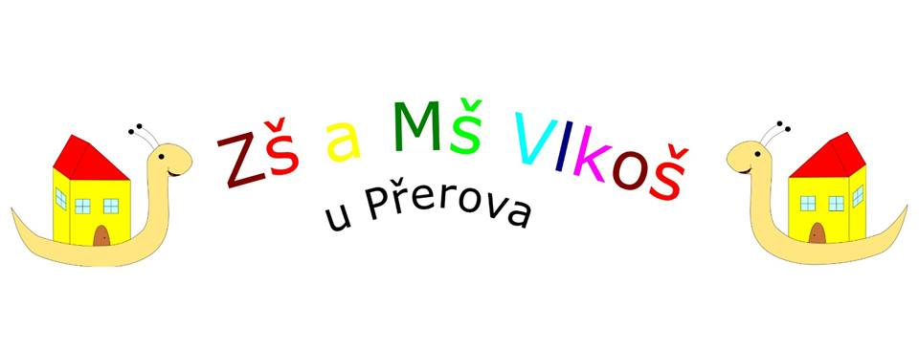 Rozhodnutí, kterými se vyhovuje žádosti o přijetí
k základnímu vzdělávání
pro školní rok 2018/2019:

registrační číslo uchazeče výsledek řízení

ZŠ - 2018/A přijat/a
ZŠ - 2018/B přijat/a
ZŠ - 2018/C přijat/a
ZŠ - 2018/D přijat/a
ZŠ - 2018/E přijat/a
ZŠ - 2018/F přijat/a
ZŠ - 2018/G přijat/a
ZŠ - 2018/H přijat/a
ZŠ - 2018/CH přijat/a
ZŠ - 2018/I přijat/a
ZŠ - 2018/J přijat/a

Ve Vlkoši dne 9. 4. 2018 Mgr. Marie Uhlířová
ředitelka školy

Školský zákon č. 561/2004 Sb., ve znění k 1. 1. 2012
§ 183, odst. 2
Rozhodnutí, kterými se vyhovuje žádosti o přijetí ke vzdělávání, se oznamují zveřejněním seznamu uchazečů pod přiděleným registračním číslem s výsledkem řízení u každého uchazeče. Seznam se zveřejňuje na veřejně přístupném místě ve škole a v případě základní školy též způsobem umožňujícím dálkový přístup, a to alespoň na dobu 15 dnů, obsahuje datum zveřejnění. Zveřejněním seznamu se považují rozhodnutí, kterými se vyhovuje žádostem o přijetí ke vzdělávání, za oznámená.

